 นิววิวทัวร์ ใบอนุญาตฯ 51/00474
2/2 อาคารสุนทร ถนนแฮปปี้แลนด์ แขวงคลองจั่น เขตบางกะปิ กรุงเทพ 10240
โทร. 02-733-3996, 02-733-0683, 085-515-4949 โทรสาร. 02-733-3099
E-mail: info@newviewtour.com Website: www.NewViewTour.com

THG-2PROVJ26-5BKK ทัวร์ตรัง-เกาะมุก-ถ้ำมรกต-อันเดอร์วอเตอร์เวิลด์-ชมนกอินทรีย์ยักษ์-เกาะลังกาวี 5 วัน

อันดามันหรรษา....งามตาทะเลตรัง ช็อปปิ้งเพลินใจดิวตี้ฟรี เกาะลังกาวี
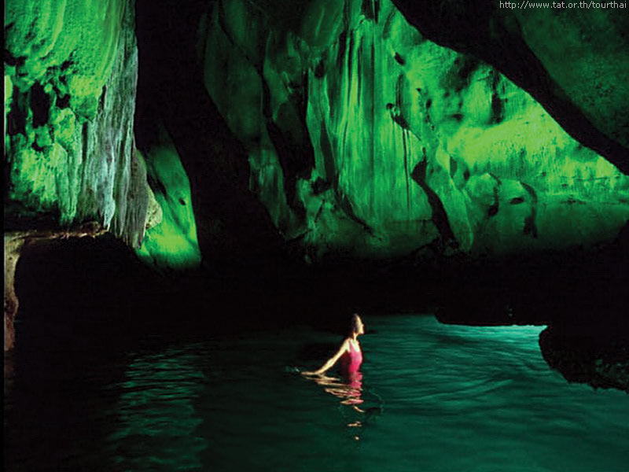
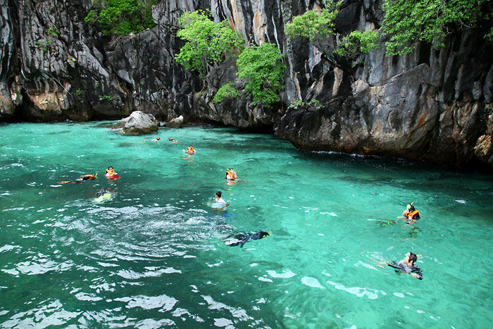
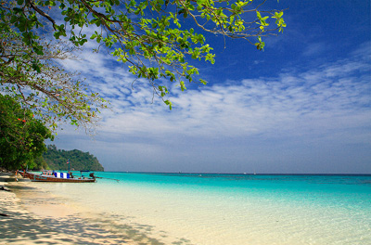

กำหนดการเดินทาง 13-17 มีนาคม 2557
ราคา เช็คใต้รายละเอียดโปรแกรม

วันแรก  กรุงเทพ – ตรัง
17.00 น.  พร้อมกัน ณ จุดนัดหมาย ทีมงานคอยให้การต้อนรับ และอำนวยความสะดวกเรื่องสัมภาระ
18.00 น. นำท่านออกเดินทางโดยรถโค้ชปรับอากาศมุ่งหน้าสู่ จ.ตรัง
 บริการข้าวต้มรอบดึก (มื้อที่ 1)

วันที่สอง  ทะเลตรัง – เกาะมุก – ถ้ำมรกต – เกาะกระดาน – เกาะเชือก – เกาะม้า
07.00 น. เดินทางถึงท่าเรือปากเมง.... บริการอาหาร ณ ห้องอาหาร (มื้อที่ 2)
09.30 น. ล่องเรือไปเที่ยวเกาะมุก ชมความมหัศจรรย์ของ ถ้ำมรกต Unseen in Thailand โดยให้ท่านได้สวมชูชีพลอยเข้าไปภายในถ้ำ ภายในถ้ำมีทะเลในสีเขียวมรกต โอบล้อมด้วยผาหินรอบด้าน และต้นไม้เขียวขจีในถ้ำ
12.00 น. ล่องเรือต่อเพื่อไปเที่ยวยังเกาะกระดาน Land of Love หาดทรายขาวสะอาดสวยงามใช้เป็นที่สำหรับจัดพิธีวิวาห์ใต้น้ำ.... รับประทานอาหารแบบบบุฟเฟ่ท์บนเรือ (มื้อที่ 3) ดำน้ำชมปะการังน้ำตื้น เพลิดเพลินกับปะการังกัลปังหาหลากสีสันแบบอ่อนและแข็งที่สวยงาม
14.00 น. ดำน้ำชมปะการังน้ำตื้นที่เกาะเชือก เกาะม้า ชมปะการังดอกไม้ไหว ปะการังนิ่ม ที่สวยสดงดงามที่สุดในทะเลตรังเป็นปะการังดอกไม้ทะเล รายล้อมปลาการ์ตูนและปลาสวยงามมากมาย
17.00 น. เดินทางกลับสู่ฝั่ง...อาบน้ำเปลี่ยนเสื้อผ้า
18.00 น. เข้าเช็คอินสู่ที่พัก  โรงแรมวัฒนาปาร์ค จ.ตรัง เชิญร่วมงานกาล่าดินเนอร์และ  บริการอาหารเย็น (มื้อที่ 4)

วันที่สาม  ลังกาวี – พระนางมะสุหรี – พิพิธภัณฑ์มหาธีร์ – อันเดอร์วอเตอร์เวิลด์ –เ คเบิลคาร์-ช็อปปิ้ง
05.00 น. อรุณสวัสดิ์ยามเช้า พร้อมจัดเก็บสัมภาระอำลา จ.ตรัง นำท่านสมาชิกเดินทางสู่ จ. สตูล
06.00 น.  บริการอาหารเช้าบนรถ (มื้อที่ 5) จากนั้นเดินทางสู่ ท่าเรือตำมะลัง จ.สตูล
08.45 น.  เดินทางถึงท่าเรือตำมะลัง ผ่านพิธีการตรวจคนเข้าเมือง ณ ด่านตำมะลัง
09.30 น. ออกเดินทางมุ่งหน้าสู่เกาะลังกาวีโดยเรือเฟอร์รี่ปรับอากาศอันทันสมัย ระหว่างการเดินทาง ท่านจะได้สัมผัสกับความงดงามของทะเลฝั่งอันดามัน ต่าง ๆ พร้อมกับการ  บริการอาหารว่างและเครื่องดื่ม ตลอดการเดินทาง
10.30 น. ถึงท่าเทียบเรือเกาะลังกาวี ผ่านพิธีการตรวจคนเข้าเมือง ประเทศมาเลเซีย และนำท่านเดินทางโดยรถปรับ
อากาศ เที่ยวชมรอบเกาะ ชมพิพิธภัณฑ์ของที่ระลึก นายกรัฐมนตรี ดร. มหาธีร์ และชมสุสานของพระนาง
มะสุหรี (พระนางเลือดขาว) พร้อมฟังประวัติความเป็นมาของเกาะลังกาวี ที่ต้องคำสาปของพระนางมะสุหรี หญิงสาวผู้บริสุทธิ์ และนิยายปรัมปรามากมาย
12.00 น.  บริการอาหารเที่ยง ณ ภัตตาคาร (มื้อที่ 6)
หลังอาหารเที่ยง ชมโลกใต้ทะเลที่ UNDER WATER WORLD และขึ้นเคเบิ้ลคาร์ชมวิวสวยงามของเกาะลังกาวีและเกาะตะรุเตา หลังจากนั้นนำท่านสู่ตลาดกัวฮ์ ซึ่งเป็นย่านร้านค้าที่รวมสิ้นค้าปลอดภาษี และสินค้าพื้นเมืองอีกมากมาย
18.00 น.  บริการอาหารค่ำ ณ ภัตตาคาร (มื้อที่ 7)
นำท่านสู่  โรงแรมลังกาซีวิว....พักผ่อนตามอัธยาศัย ราตรีสวัสดิ์

วันที่สี่  นกอินทรีย์ยักษ์ – ลังกาวี – สตูล – หาดใหญ่
06.00 น.  บริการอาหารเช้า ณ ห้องอาหารของโรงแรม (มื้อที่ 8)
07.00 น นำท่านเดินทางสู่ท่าเทียบเรือ ลังกาวี เพื่อเดินทางกลับสู่จังหวัดสตูล ระหว่างทางแวะถ่ายรูปเป็นที่ระลึก กับนกอินทรีย์ยักษ์ซึ่งเป็นสัญลักษณ์ของเกาะลังกาวี
09.00 น. ออกเดินทางจากเกาะลังกาวี โดยเรือเฟอร์รี่ปรับอากาศ สู่ท่าเทียบเรือตำมะลัง
10.00 น. นำท่านเดินทางถึงท่าเรือตำมะลัง....จากนั้นมุ่งหน้าสู่ อ.หาดใหญ่
12.00 น.  บริการอาหารกลางวัน ณ โรงแรมเอเชี่ยน หาดใหญ่ (มื้อที่ 9)
13.00 น. ให้ท่านช้อปปิ้งสินค้าราคาถูกตามอัธยาศัยที่ตลาดกิมหยงใช้เวลาประมาณ 1 ชั่วโมงครึ่ง
20.00 น.  บริการอาหารค่ำ ณ ห้องอาหารพลับพลาซีฟู้ด อ.ไชยา (มื้อที่ 10) จากนั้นออกเดินทางกลับ

วันที่ห้า กรุงเทพฯ

เดินทางถึงกรุงเทพ โดยสวัสดิภาพ พร้อมความประทับใจมิรู้ลืม

.

อัตราค่าบริการ
ขั้นต่ำ 35 ท่าน เดินทางโดยรถบัสปรับอากาศ

กำหนดการเดินทาง | ผู้ใหญ่ท่านละ | เด็กอายุต่ำกว่า 12 ปี  พักกับผู้ใหญ่มีเตียง | เด็กอายุต่ำกว่า 12 ปี  พักกับผู้ใหญ่ไม่มีเตียง | พักเดี่ยวเพิ่ม
13-17 กพ, 13-17 มีค. | 8,500 บาท/ท่าน | 7,500 บาท/ท่าน | 6,500 บาท/ท่าน | 2,000 บาท

- ถ้าไม่มีพาสปอร์ต ต้อง ใช้สำเนาบัตรประชาชนพร้อมรูปถ่ายสี 2 นิ้ว 2 รูป และเงิน 200 บาท

ค่าบริการนี้รวม
- ค่ารถโค้ชปรับอากาศ นำเที่ยวตามรายการ และรถบัสปรับอากาศนำเที่ยวบนเกาะลังกาวี
- ค่าเรือนำเที่ยวทะเลตรัง
- ค่าเรือเฟอร์รี่ปรับอากาศสตูล-เกาะลังกาวี-สตูล
- ค่าประกันการเดินทาง วงเงิน 1,000,000 บาท
- ค่าโรงแรมที่พัก 2 คืน สตูล 1คืน/ เกาะลังกาวี 1คืน
- ค่าอาหารตามที่ระบุตามโปรแกรม
- ค่าอุปกรณ์ดำน้ำ และค่าธรรมเนียมในการเข้าชมสถานที่ต่าง ๆ เจ้าหน้าที่ทีมงานที่ชำนาญคอยดูแลตลอดการเดินทาง

อัตราค่าบริการนี้ไม่รวม
- ค่าภาษีมูลค่าเพิ่ม 7% และค่าภาษีหัก ณ ที่จ่าย 3%
- (กรณีต้องการใบกำกับภาษี)
- ค่าใช้จ่ายอื่น ๆ นอกเหนือจากที่ระบุในรายการ
- ค่าใช้จ่ายส่วนตัว เช่น ค่าโทรศัพท์ ค่าซักรีดฯลฯ
- ค่าอาหารและเครื่องดื่มพิเศษที่นอกเหนือจากรายการที่ระบุไว้
- ค่าขนส่ง กรณีฉุกเฉิน
- ค่าภาษีมูลค่าเพิ่ม 7% หัก ณที่จ่าย 3% (กรณีที่ต้องการใบกำกับภาษี)
- ค่าบริการกรณีชำระด้วยบัตรเครดิต 3%

เอกสารที่ต้องใช้ในการเดินทาง
พาสปอร์ตที่เหลืออายุการใช้งานไม่น้อยกว่า 6 เดือน นับจากวันเดินทาง

สิ่งที่ควรนำติดตัวไปด้วย
รองเท้าแตะ,ชุดว่ายน้ำหรือเสื้อผ้าที่สวมใส่สบายแห้งง่าย,ถุงกันน้ำ,ครีมกันแดด,แว่นกันแดด
กล้องถ่ายรูป,ไฟฉาย,ยารักษาโรคประจำตัว

เงื่อนไขการจอง
- กรุณาโทรสำรองที่นั่ง แจ้งชื่อ-นามสกุล พร้อมเบอร์โทรศัพท์และที่อยู่สำหรับการออกใบแจ้งหนี้ และใบเสร็จรับเงิน
- วางเงินมัดจำ 30% ของราคาทัวร์ โดยการโอนเงินเข้าบัญชี ที่นั่งจะยืนยัน ต่อเมื่อได้รับเงินมัดจำแล้วเท่านั้น
- ส่วนที่เหลือ ชำระทั้งหมดก่อนการเดินทาง 15 วัน
หมายเลขบัญชี
ชื่อบัญชี “บริษัท อุบลพัฒนา จำกัด”
ธนาคารกรุงเทพ สาขาเอ็นมาร์ค บัญชีออมทรัพย์ เลขที่บัญชี 928-0-20121-2
เมื่อโอนเงินเข้าบัญชีเรียบร้อยแล้ว กรุณาเขียนชื่อ เบอร์โทรศัพท์ โปรแกรมทัวร์ พร้อมแฟ็กซ์สลิปการโอนเงินเข้ามาที่ Fax. 02-733-3099

หมายเหตุ ทางบริษัทฯ ขอสงวนสิทธิ์ในการเปลี่ยนแปลงรายการท่องเที่ยว เพื่อให้เป็นไปตามความเหมาะสมของสถานที่และเวลา โดยมิต้องแจ้งให้ทราบล่วงหน้า ทั้งนี้โดยคำนึงถึงผลประโยชน์และความปลอดภัยของท่านเป็นหลัก

เงื่อนไขการยกเลิก
- ยกเลิกการเดินทางก่อนเดินทาง 30 วัน คืนค่าทัวร์ทั้งหมด (ยกเว้นค่ามัดจำ)
- ยกเลิกการเดินทางภายใน 15-30 วัน ก่อนการเดินทาง บริษัทฯขอสงวนสิทธิ์ในการคืนค่ามัดจำในทุกกรณี
- ยกเลิกการเดินทางภายใน 7-14 วัน ก่อนการเดินทาง บริษัทฯขอสงวนสิทธิ์คิดค่าใช้จ่าย 80 เปอร์เซ็นต์ของราคาทัวร์ ในทุกกรณี
- ยกเลิกการเดินทางภายใน 1-6 วัน ก่อนการเดินทาง บริษัทฯขอสงวนสิทธิ์ในการคืนเงินค่าทัวร์ทั้งหมดในทุกกรณี



